РАСТЯЖКА ПОСЛЕ ТРЕНИРОВКИ СТОЯ (ВАРИАНТ №1)
Растяжка после тренировки в положении стоя можно выполнять практически везде: в спортзале, на улице или дома. Вам не понадобится коврик или много свободного места для выполнения этого простого комплекса. Предложенные упражнения для растяжки можно выполнять как после кардио-нагрузок, так и после силовых занятий.
- Растяжка на 5 минут: 20 секунд на каждое упражнение (по 10 секунд на правую и левую сторону)
- Растяжка на 10 минут: 40 секунд на каждое упражнение (по 20 секунд на правую и левую сторону)

1. НАКЛОН ДЛЯ РАСТЯЖКИ ШЕИ
Это упражнение из комплекса растяжки позволяет растянуть боковые мышцы шейного отдела. Для того, чтобы качественнее выполнять наклоны нужно будет задействовать руки. Если вы наклоняете голову вправо, усильте давление кистью правой руки. В левую сторону рука соответственно меняется. Важно не делать резких движений и не давить сильно.
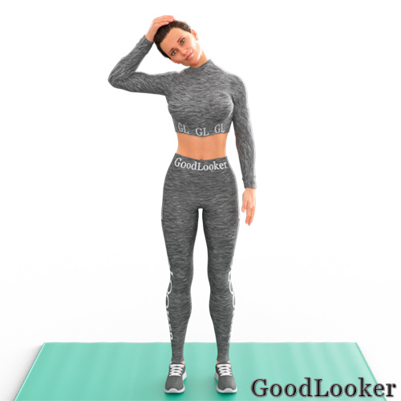

2. РАСТЯЖКА ПЛЕЧ
Останьтесь стоять прямо и протяните левую руку через верхнюю часть тела чуть выше груди. Рука прямая и находится параллельно полу. Помогайте себе правой рукой, аккуратно обхватывая локоть левой руки и усиливая растяжку. Почувствуйте растяжку в дельтовидных мышцах.
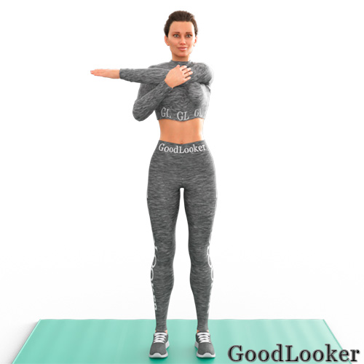

3. РАСТЯЖКА БИЦЕПСОВ
Для выполнения упражнения на растяжку бицепса вытяните руки вперед. Одну руку поворачиваем ладонью вверх и выпрямляем локоть. Другой берем за пальцы и максимально опускаем их вниз. Такое упражнение обязательно нужно использовать после тренировки рук. Всегда растягивайте бицепсы, трицепсы и дельты, если вы работали над верхней частью тела.
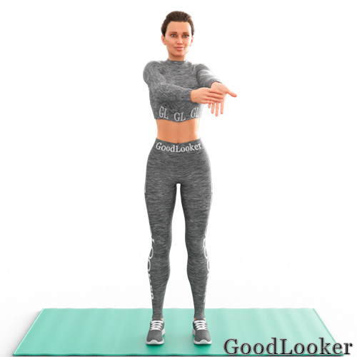

4. РАСТЯЖКА ТРИЦЕПСОВ
Для растяжки трицепса нужно завести руки за спину. Одну руку сгибаем в локте и стараемся опустить ладонь ниже уровня шеи. Кистью другой руки берем за локоть и помогаем опускать ладонь. Нельзя давить резко или сильно. Увеличивать давление нужно постепенно, медленными плавными движениями. Упражнение позволит растянуть мышечные группы трицепса и плечевого пояса.
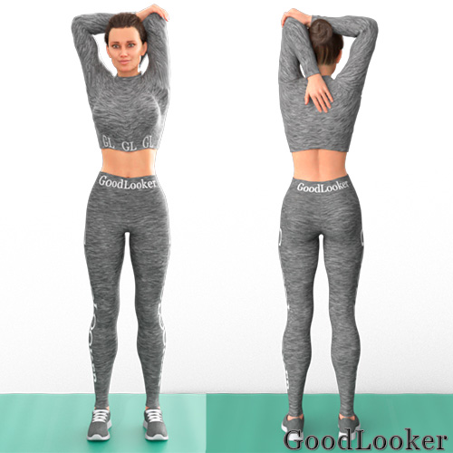

5. РАСТЯЖКА РУК И ГРУДИ
При выполнении упражнения требуется завести руки на спину, сцепив их в замок. Дальше нужно медленно поднимать их вверх, но не поднимая при этом плечи. Упражнение позволит растянуть мышцы рук, груди, а также позвоночный столб. Старайтесь держать спину и руки прямыми. Если вы имеете хорошую растяжку, можно опустить корпус до параллели с полом, руки при этом остаются вытянутыми за спиной.
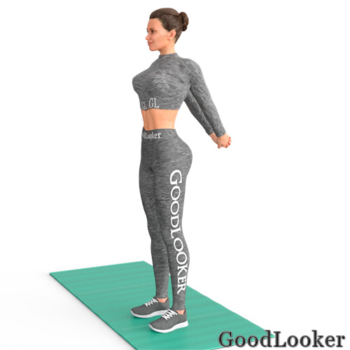

6. НАКЛОНЫ ДЛЯ КОСЫХ МЫШЦ И ПРЕССА
Наклоны корпуса в сторону нужны для растяжки после тренировки косых мышц пресса и верхней части спины. При выполнении упражнения важно держать кор в напряжении, чтобы были задействованы нужные группы мышц. Также нужно избегать прогиба в пояснице и стараться не заваливать корпус вперед или назад. Наклоны выполняются строго в сторону.
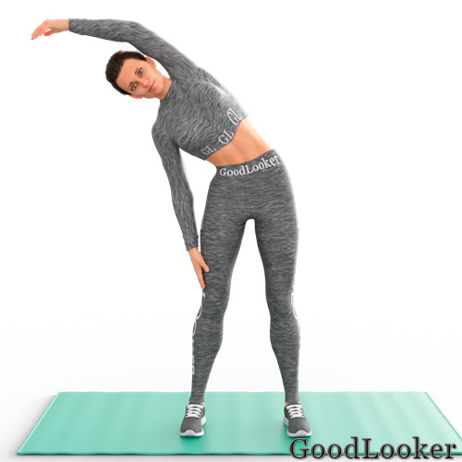

7. РАСТЯЖКА ПОЗВОНОЧНИКА
Для выполнения этого статического упражнения на растяжку нужно поставить ноги на ширине плеч, слегка согнув их в коленях. Бедра обхватите изнутри, перекрестив руки. То есть правой рукой нужно будет обхватить левое бедро и наоборот. Затем выгните спину, округлив позвоночник. Голову опустите вниз и расслабьте шею. Упражнение позволяет растянуть позвоночник и снять напряжение со спины.
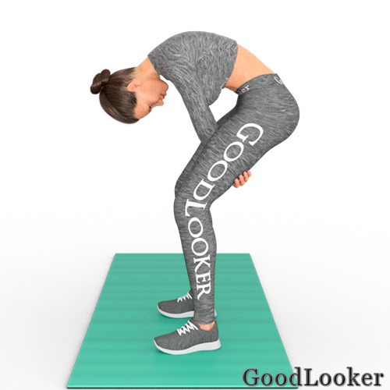

8. РАСТЯЖКА ПОДКОЛЕННЫХ И ИКРОНОЖНЫХ МЫШЦ
Упражнение нацелено на растяжку подколенных и икроножных мышц и является обязательным в комплексе для растяжки всего тела после тренировки. Для его выполнения нужно сделать большой шаг вперед и согнуть колено опорной ноги. Стопа другой ноги полностью лежит на полу, нельзя оставлять ее на носке. Руки можно поставить в упор над коленом опорной ноги.
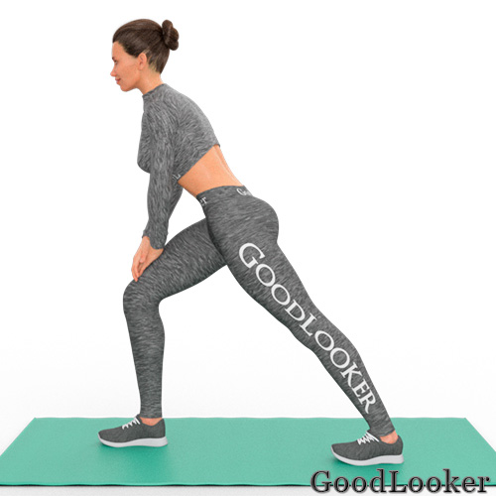

9. РАСТЯЖКА БИЦЕПСА БЕДРА И ПОДКОЛЕННЫХ СУХОЖИЛИЙ
Для того чтобы выполнить это упражнение на растяжку после тренировки нужно сделать небольшой шаг вперед. Далее переносим вес на заднюю ногу и несильно сгибаем ее. Переднюю ногу выпрямляем и тянем носок на себя, оставляя вес на пятке. Для лучшей растяжки можно аккуратными пружинящими движениями надавить на переднюю ногу. Важно сохранять спину ровной.
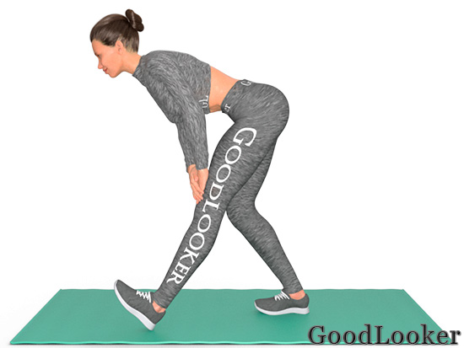

10. РАСТЯЖКА БИЦЕПСА БЕДРА И ЯГОДИЦ
Это несложное упражнение из комплекса по растяжке после тренировки поможет растянуть заднюю поверхность бедра и ягодичные мышцы. Для выполнения упражнения поднимите вверх ногу, согнутую в колене. Медленно тяните колено к груди, обхватив руками. Не забывайте, что спину нужно держать прямо. Выполните упражнение на обе ноги.
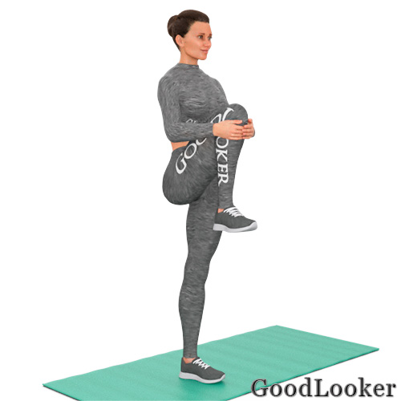

11. РАСТЯЖКА КВАДРИЦЕПСОВ
Из положения стоя согните одну ногу в колене. Рукой, соответствующей выбранной стороне (для правой ноги – правая рука), обхватите стопу и подтяните ее к ягодицам. Для того чтобы удержать баланс, вытяните вторую руку в сторону или поместите на талию. Упражнение нацелено на растяжку квадрицепсов ног.

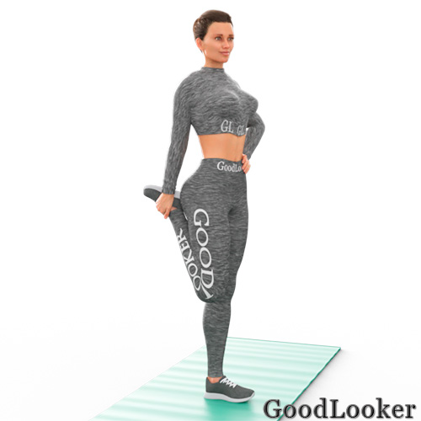

12. НАКЛОНЫ ДЛЯ РАСТЯЖКИ СПИНЫ И НОГ
Исходная позиция – стопы на ширине таза. Далее наклонитесь вперед, выпрямив руки. Тянитесь, стараясь задеть пальцами пол. Обязательно держите прямыми ноги и спину. Если вы легко дотягиваетесь кончиками пальцев, попробуйте положить ладони на пол. Упражнение нацелено на снятие напряжения с позвоночного столба, растяжку поясничного отдела и бедер.
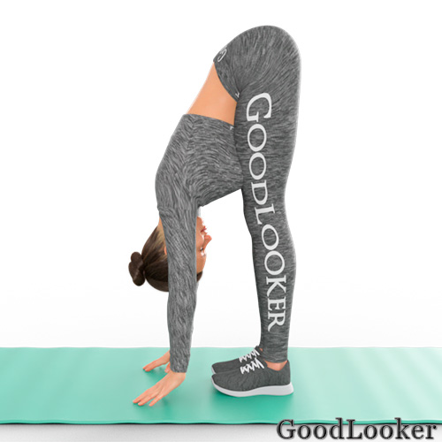

13. МЕЛЬНИЦА ДЛЯ РАСТЯЖКИ ВСЕГО ТЕЛА
Упражнение представляет собой статический наклон к стопам с касанием рукой. Поставьте ноги шире плеч и вытяните руки в стороны. Руки в локтях и ноги в коленях держите прямыми. Из начального положения опуститесь в наклон по диагонали, касаясь левой рукой пола и разворачивая корпус в правую сторону. Спина не должна сутулиться. Повторите на обе стороны.
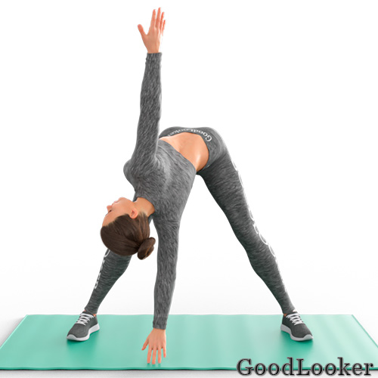

14. НИЗКИЙ ВЫПАД ДЛЯ РАСТЯЖКИ НОГ
Выпад позволяет растянуть после тренировки паховые мышцы. Исходная позиция – глубокий выпад на одну ногу. Проследите, чтобы колено согнутой ноги располагалось над стопой, не смещаясь. Заднюю ногу держите прямой, обоприте на носок. Качественнее сделать растяжку помогут прямые руки, поднятые наверх. Так вы дополнительно растяните мышцы рук, плеч и спины. Вес должен располагаться посередине, спина обязательно ровная.
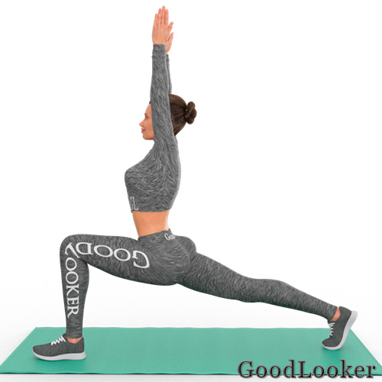

15. РАСТЯЖКА В НИЗКОМ ВЫПАДЕ
Исходная позиция идентична с предыдущим упражнением из комплекса на растяжку. Заднюю ногу также держите прямой и поставьте на носок. Согнутое колено должно быть строго над стопой. Одну руку в противоход поставьте рядом со стопой (левую руку рядом с правой стопой). Другую руку вытяните вверх. Взгляд направлен в сторону ладони.
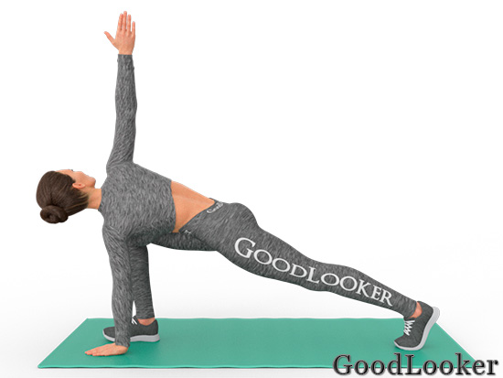

РАСТЯЖКА ПОСЛЕ ТРЕНИРОВКИ НА КОВРИКЕ (ВАРИАНТ №2)
Для выполнения ниже представленных упражнений на растяжку вам потребуется коврик. Помните, что растяжка после тренировки – важная и обязательная составляющая любого занятия, если вы хотите закрепить прогресс и держать тело в форме. Предложенные упражнения для растяжки можно выполнять как после кардио-нагрузок, так и после силовых занятий.
- Растяжка на 5 минут: 20 секунд на каждое упражнение (по 10 секунд на правую и левую сторону)
- Растяжка на 10 минут: 40 секунд на каждое упражнение (по 20 секунд на правую и левую сторону)

1. СОБАКА МОРДОЙ ВНИЗ
Данная поза позволяет растянуть все тело: мышечные группы спины, ног, ягодиц, рук и плеч. Также собака мордой вниз используется для улучшения осанки и снятия напряжения. Для того чтобы принять положение собаки мордой вниз сначала встаньте в планку с опорой на руки. Далее сделайте “горку”, оставляя спину прямой. Облегчить позу можно, сделав колени мягкими и оторвав пятки от пола.
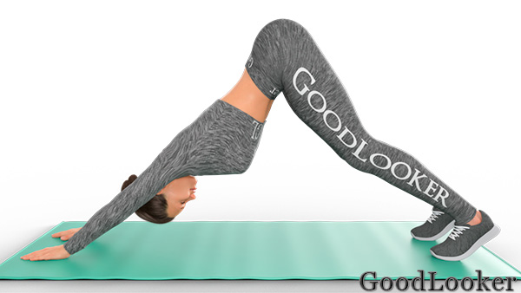

2. СОБАКА МОРДОЙ ВВЕРХ
Поза нужна для растяжения позвоночника и мышц спины, а также снятия напряжения. Чтобы принять данное положение, сначала лягте на живот на пол. Далее согните руки и разместите ладони под плечами, поднимите вверх тело. Важно держать шею в расслабленном состоянии и свести лопатки, опустив плечи. Закидывать назад голову нельзя.
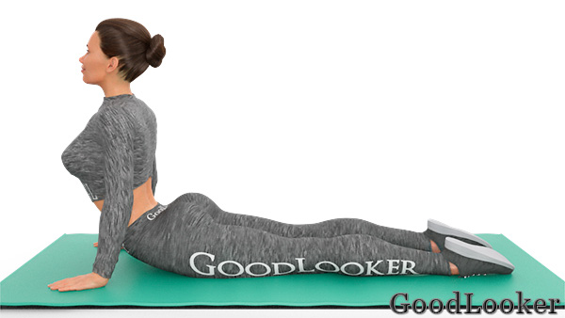

3. ГЛУБОКИЙ ВЫПАД С ОПОРОЙ НА КОЛЕНО
Упражнение направлено на растяжку ягодичных и паховых мышц, часто используется при растяжке на продольный шпагат. Для выполнения упражнения нужно сделать выпад, одно колено (задней ноги) поставить на пол. Передняя нога согнута в колене под углом в 90 градусов, стопа располагается под коленом. Для растяжки плавно опускайте таз вниз.
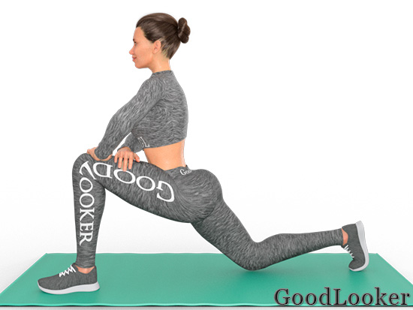

4. ВЫПАД С ЗАХВАТОМ
Это упражнение отлично подходит для растяжки мышц ног. Для его выполнения требуется сделать глубокий выпад, опустить одно колено на пол. Проследите за положением стопы и прямой спиной. Рукой, соответствующей задней ноге (правая рука – правая нога), обхватите ногу за голеностоп, согнув ее в колене. Плавно тяните стопу к ягодицам.
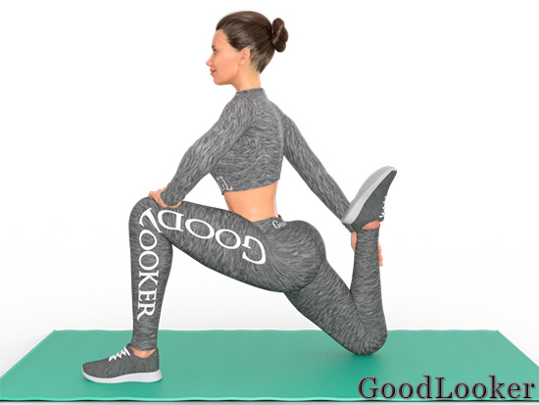

5. ПОЗА ГОЛУБЯ
Упражнение направлено на развитие гибкости таза, растяжку ягодичных мышц и бедер. Чтобы выполнить данную позу, примите начальное положение глубокого выпада. Далее опустите голень передней ноги и разверните таким образом, чтобы стопа оказалось под противоположной стороной таза. Заднюю ногу также опустите, оставив выпрямленной. Не заваливайте таз в сторону.
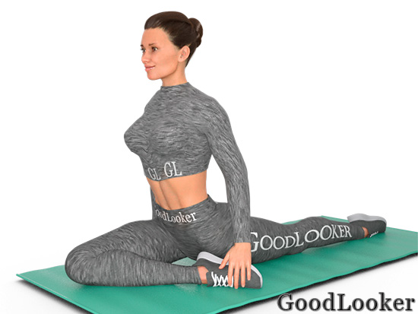

6. СКЛАДКА
Складка сидя выполняется для проработки задней поверхности бедра и подколенных связок. Применяется также при растяжке на продольный шпагат. Чтобы выполнить упражнение, сядьте на пол, выпрямите ноги и спину. Носки тяните на себя. Далее нужно тянуться вперед к носкам. При хорошей растяжке обхватите голеностоп и постарайтесь положить корпус на бедра.
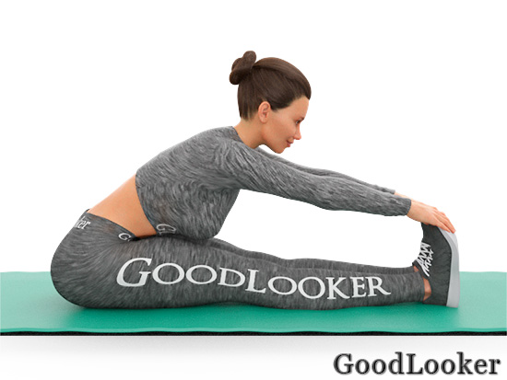

7. ПОВОРОТ КОРПУСА СИДЯ
Одно из простых и полезных упражнений для растяжки после тренировки – поворот корпуса сидя. Снимает напряжение со спины, растягивает ягодицы. Сядьте на пол, вытяните ноги. Далее согните одну ногу и заведите в сторону через бедро другой ноги, которая остается в исходном положении. Корпус поверните в сторону, соответствующую согнутой ноге, рукой можно опираться об пол.
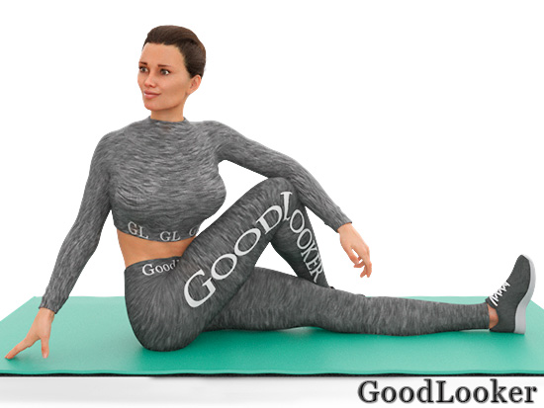

8. НАКЛОНЫ В ПОЗЕ ЛОТОСА
Упражнение применяется в заминке после тренировки для растяжки мышц ног и спины. Примите позу лотоса, скрестив согнутые ноги. Далее выпрямите спину. Одну руку поставьте на талию, другой помогайте себе тянуться. Следите, чтобы корпус не заваливался вперед или назад, а правильно выполнял наклон в сторону. Если вы чувствуете дискомфорт в позе лотоса, то можете подложить под ягодицы подушку.
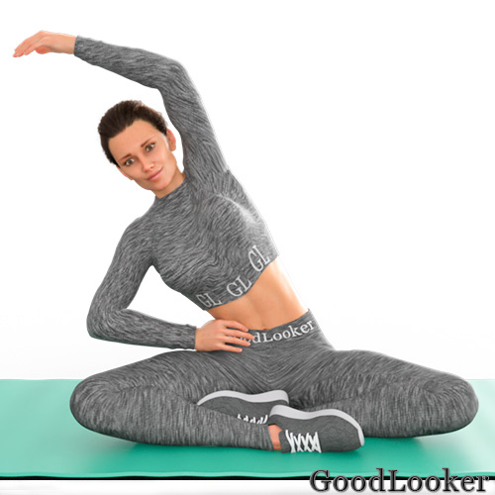

9. РАСТЯЖКА В ПОЗЕ ЛОТОСА
Данное упражнение применяется для растяжения мышц рук и плеч, снятия напряжения со спины. Также оно положительно влияет на осанку. Сядьте на пол, скрестите ноги, согнутые в коленях, выполнив позу лотоса. Выпрямите спину и поднимите прямые руки вверх. Соедините их в замок. Тянитесь за руками, не поднимая плечи.
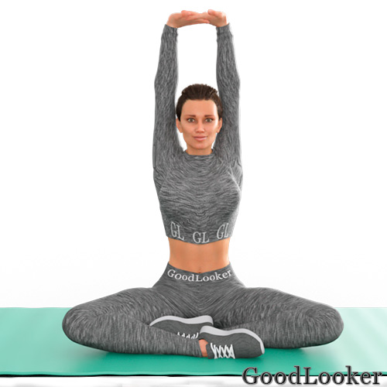

10. УПРОЩЕННАЯ БАБОЧКА
Данное упражнение из комплекса для заминки после тренировки требуется для растяжки мышц ног и раскрытия тазобедренных суставов. Чтобы выполнить упражнение, сядьте на пол, держите спину ровно. Ноги согните в коленях и соедините направленные друг к другу стопы. В данном положении попытайтесь опустить колени так, чтобы они задевали пол. Можете помочь себе руками. В нашем упрощенном варианте бабочки стопы лежат на расстоянии от таза, что облегчает положение.
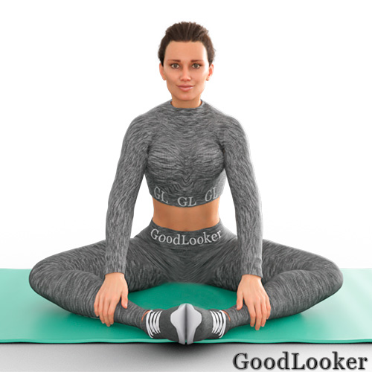

11. РАСТЯЖКА ЯГОДИЦ
Это упражнение рассчитано на проработку ягодичных мышц и бедер в положении лежа. Для реализации упражнения лягте на спину. Далее согните ноги в коленях и поднимите вверх. Голень одной ноги расположите на бедре другой, предварительно обхватив его руками. Следите, чтобы поясница была сильно прижата к полу, избегайте прогиба.
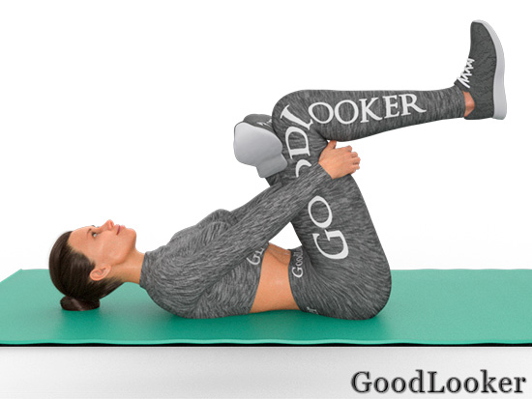

12. ПОДЪЕМ НОГИ К ГРУДИ
Комплекс растяжки после тренировки включает в себя это эффективное упражнение, направленное на растяжку ягодичных мышц, бицепса бедра, подколенных связок и расслабления позвоночного столба после нагрузки. Исходная позиция – лежа на спине с согнутыми ногами. Одну ногу поднимите наверх, выпрямите и обхватите за голень руками. Тяните ее к себе. Для усложнения упражнения можно вытянуть опорную ногу.
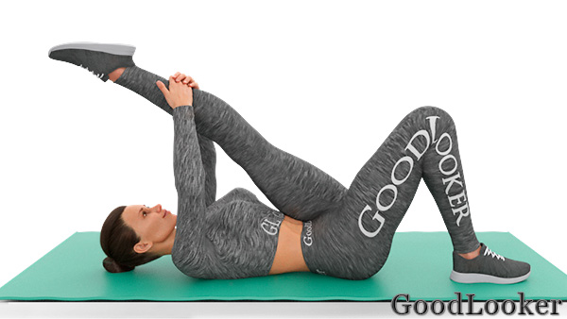

13. ПОЗА ВЕТРА
Данная поза выполняется для избавления от напряжения в спине и шейном отделе, она растягивает позвоночник и ягодичные мышцы. Для того чтобы выполнить это простое упражнение на растяжку, лягте на спину и согните ноги. Притяните их к груди, предварительно обхватив руками. Проследите, чтобы живот был втянут, а поясница прижата к полу.
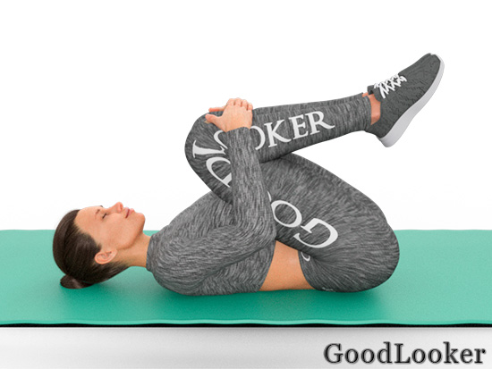

14. РАСТЯЖКА КВАДРИЦЕПСА ЛЕЖА
В заминку после тренировки нередко включают данное упражнение на растяжку, которое нужно для расслабления квадрицепса. Лягте лицом вниз. Одну ногу согните в колене. Обхватите ее за голеностоп и притяните к себе так, чтобы носок касался ягодицы. Другую руку поместите на пол для комфортного положения.
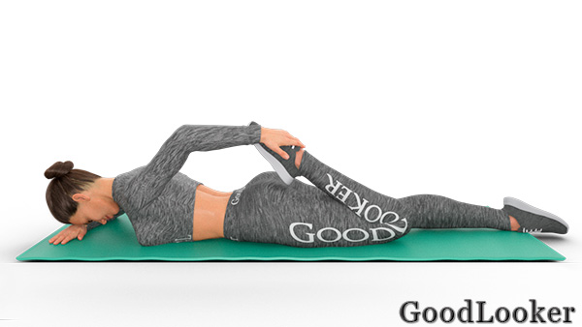

15. ПОЗА РЕБЕНКА
Позу ребенка чаще всего выполняют в заключение растяжки после тренировки. Это положение очень хорошо помогает всему телу расслабиться. Для того чтобы принять позу, сначала сядьте ягодицами на пятки, колени немного расставлены. Вытяните руки вперед и наклонитесь, располагая корпус между бедрами. Важно не напрягаться, а держать тело в расслабленном состоянии.
